Отчёт по первому этапу индивидуального проекта

Создание сайта на hugo

Акопян Сатеник Манвеловна

Содержание

# 1 Цель работы

Создать сайт научного работника на hugo.

# 2 Выполнение лабораторной работы

1.Установим необходимое программное обеспечение. ()



Figure 1: Рисунок 1

2.В качестве шаблона индивидуального сайта используется шаблон Hugo Academic Theme. Переходим по ссылке и создаем репозиторий, после чего клонируем его.

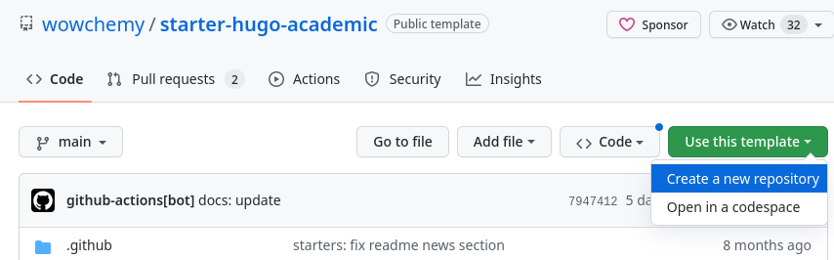

Figure 2: Рисунок 2

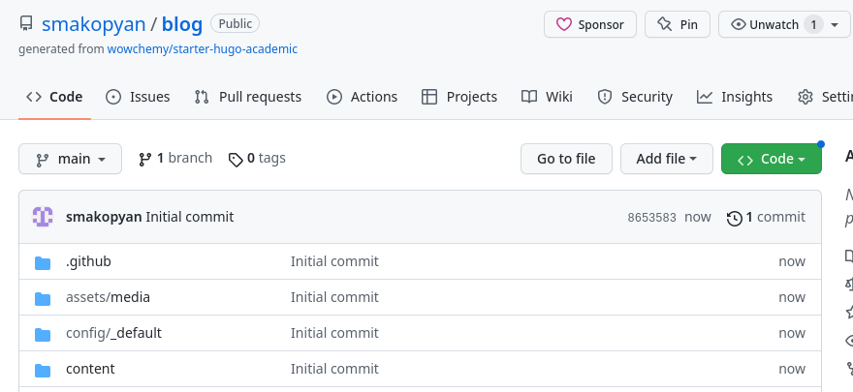

Figure 3: Рисунок 3

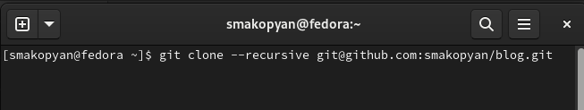

Figure 4: Рисунок 4

3.Перейдем в каталог ~/bin/hugo и выполним команду hugo server, создадутся необходимые файлы, а также ссылка на наш сайт.



Figure 5: Рисунок 5



Figure 6: Рисунок 6

4.Создадим еще один репозиторий, чтобы сайт был общедоступным, клонируем его

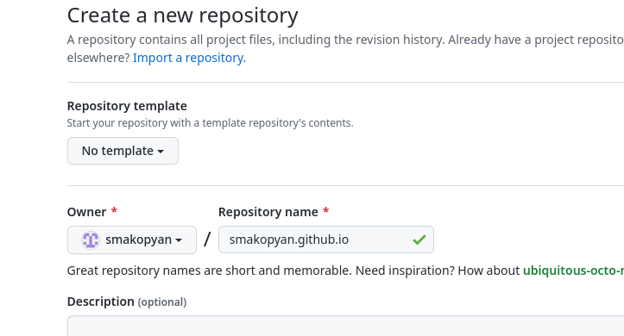

Figure 7: Рисунок 7

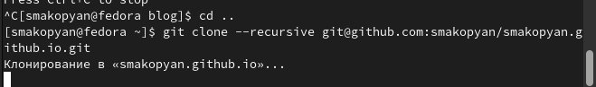

Figure 8: Рисунок 8

5.Создаем ветку main, а также пустой файл README, чтобы репозиторий создался.



Figure 9: Рисунок 9



Figure 10: Рисунок 10

6.Подключаем созданный репозиторий к папке public



Figure 11: Рисунок 11

7.Добавляем файлы в репозиторий.

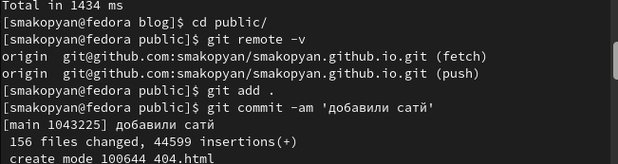

Figure 12: Рисунок 12



Figure 13: Рисунок 13

8.Заходим на сайт и убеждаемся, что все создалось.

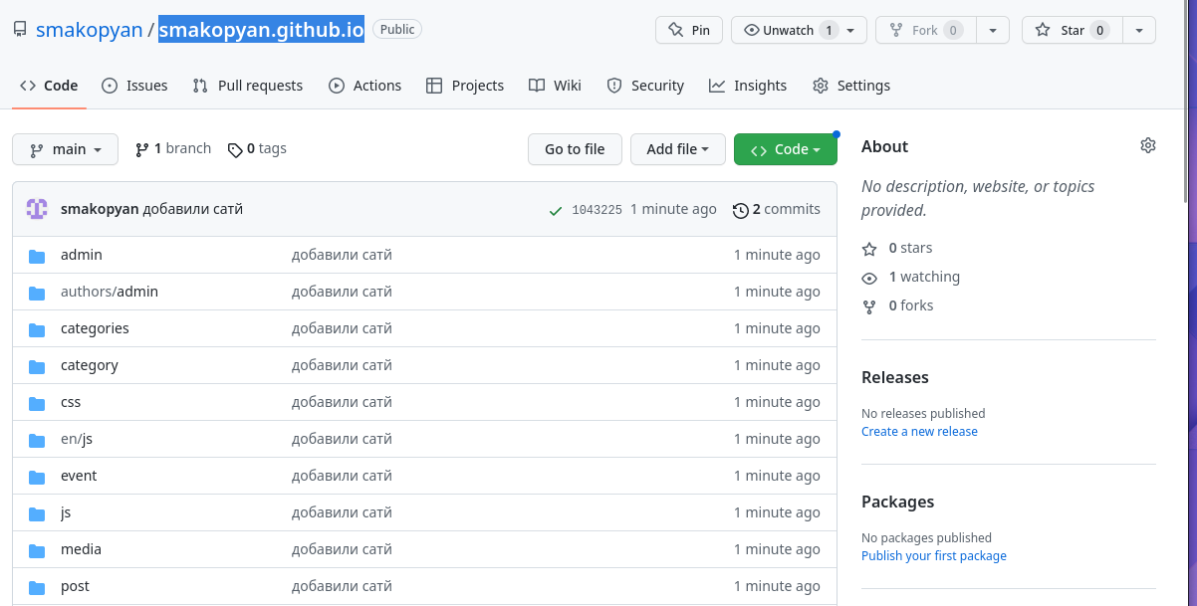

Figure 14: Рисунок 14



Figure 15: Рисунок 15

# 3 Выводы

В результате данной лабораторной работы, я научилась создавать сайты на hugo.

# Список литературы